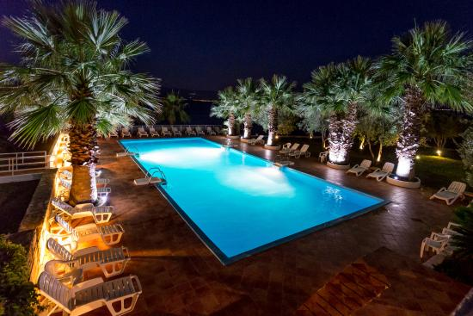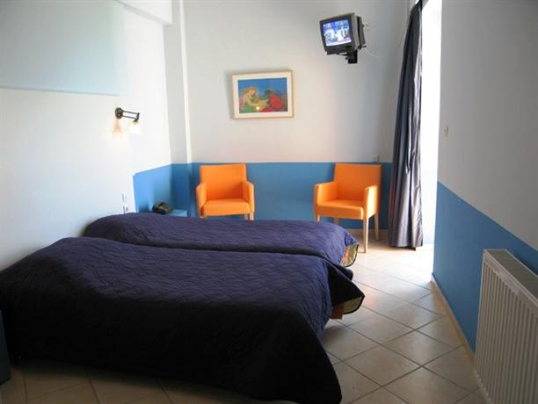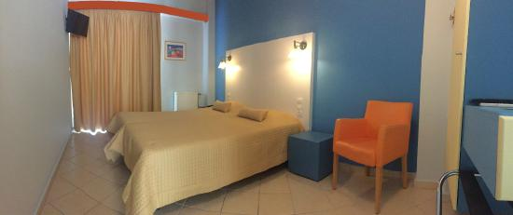

HOTEL SISSY 3*

Localizare: Hotelul este situat la o distanta de 1 ora si jumatate de Atena, la 3 ore jumatate de Thessaloniki si 2 ore de Aeroportul International din Atena. Hotelul este amplasat pe plaja, toate camerele fiind cu vedere la mare, ceea ce il face un un loc cu totul special.

Facilitati hotel: bar, biliard, piscina in aer liber, restaurant, parcare, sali de conferinta , cazare cu mic dejun si cazare cu demipensiune.

Facilitati camere: camerele cu vedere la mare, ofera cazare cu baie proprie, televizor, mini frigider , aer conditionat, telefon, uscator de par și articole de toaletă.

Site oficial hotel: www.hotelsissy.gr

